Министерство образования и науки Российской Федерации
Федеральное государственное бюджетное образовательное учреждение высшего профессионального образования
«Национальный исследовательский ядерный университет «МИФИ»
Саровский физико-технический институт -
филиал федерального государственного автономного образовательного учреждения высшего профессионального образования
«Национальный исследовательский ядерный университет «МИФИ»
(СарФТИ НИЯУ МИФИ)

В.Н. Морозов
Дополнительные материалы к курсу лекций «Введение в специальность»
(электронная версия)

Саров, 2021

Лекция 2, тема 3, раздел 1

Часть 1. ДРЕВНИЙ МИР

Слайд 2
Камера-обскура
Камера-обскура считается прототипом современного фотоаппарата. В переводе с латинского языка это значит «темная комната». Представляет собой простое оптическое устройство, с помощью которого на экране получаются изображения отображаемых предметов. Внешне это темная коробка, не пропускающая свет, с отверстием и экраном, покрытым тонкой бумагой белого цвета либо матовым стеклом. При этом отверстие располагается на одной стороне, а экран – на другой, противоположной. Эффект устройства весьма необычный.
При прохождении луча через отверстие света объект отображается на противоположной по отношению к отверстию стенке в перевернутом и уменьшенном виде. Этот принцип сохраняется и сегодня в некоторых фотокамерах.
Первые упоминания о камере-обскуре встречаются еще в V веке до н.э. Именно тогда китайский философ Ми Ти поведал миру о возникновении изображения на стене затемненной комнаты. Принцип камеры обскура первым подробно описал и проанализировал Аристотель. Вслед за ним арабский физик и математик X века ибн Аль-Хайтам (Альхазен) сделал вывод о линейности распространения света. В Средние века камера-обскура была вновь «открыта» английским философом и естествоиспытателем Роджером Бэконом (1217–1294), а в 1279-м архиепископ Кентерберийский Джон Пенхам высказал мысль, что с помощью камеры-обскуры можно наблюдать за движением Солнца.
Первая камера обскура, использованная для написания художественных полотен, была создана Леонардо да Винчи. «Титан Возрождения» подробно описал ее в своем «Трактате о живописи». «…Когда изображения освещенных объектов проходят через маленькое круглое отверстие в очень темную комнату, вы будете видеть на бумаге все те объекты в их естественных формах и цветах…», — писал великий живописец, наблюдая, как лучи света, отражаясь на матовом стекле, создавали перевернутое цветное изображение.

Инь, Ян
В «Книге перемен» («И цзин») Ян и Инь служили для выражения светлого и тёмного, твёрдого и мягкого. В процессе развития китайской философии Ян и Инь всё более символизировали взаимодействие крайних противоположностей: света и тьмы, дня и ночи, солнца и луны, неба и земли, жары и холода, положительного и отрицательного, чётного и нечётного и т. д.
Противоположности
Инь | Ян
Мрак | Свет
Пассивное | Активное
Женское | Мужское
Отрицательное | Положительное
Луна | Солнце
Вода | Огонь
Мягкое | Твёрдое
Внутреннее | Внешнее
Нижнее | Верхнее
Каждое из пяти энергетических полей может быть далее разделено на аспекты Инь и Ян. В традиционной китайской медицине теория энергии инь и ян представляет двойственность баланса и гармонии внутри тела, а также во Вселенной. Энергия Земли - это Инь, а энергия Неба - это Ян.
Китайская идеограмма Инь изображает темную, тенистую сторону холма или берега реки; Ян изображает яркую солнечную сторону холма или берега реки. Инь существует внутри Ян, а Ян существует внутри Инь.
Ян проявляется как активный, творческий, мужской, горячий, жесткий, легкий, небеса, белый и яркий.
Инь проявляется как пассивный, восприимчивый, женский, холодный, мягкий, темный, Земля, черный и тень.
Инь зависит от Ян, а Ян зависит от Инь. Таким образом, все вещи имеют аспект инь и ян, который можно разделить на Инь и Ян. Инь и Ян взаимно создают друг друга, контролируют друг друга, поглощают друг друга и трансформируют друг друга. Этот динамический баланс Инь и Ян постоянно изменяется и преобразует энергию жизненной силы организма.
Конфуциа́нство
Конфуциа́нство — этико-философское учение, разработанное Конфуцием (553—480 до н. э.) и развитое его последователями, такими как Чжуан-цзы, Мэн-цзы, Сюнь-цзы и др., вошедшее в религиозный комплекс Китая, Кореи, Японии и некоторых других стран. Конфуцианство является мировоззрением, общественной этикой, политической идеологией, научной традицией, образом жизни, иногда рассматривается как философия, иногда — как религия.

Цзюньцзы: идеал мистического знания
Во всех рассуждениях Конфуция ярче всего проступает фигура некоего «благородного мужа» цзюньцзы – идеального типажа, точке устремлений каждого служивого мужа.
Под воздействием этого идеала сформировалась вообще вся моральная парадигма китайской культуры. Благородный муж «без гнева строг», он «безмятежен и спокоен» и логически противостоит «маленьким людям» (сяожэнь), которые не способны понимать и соблюдать ритуальную сторону жизни, испытывать человеколюбие, уважение к старшим, выполнять свой долг перед правителем.
С самого возникновения Конфуцианство, выражая интересы части господствовавшего класса (наследственной аристократии), было активным участником в социально-политической борьбе. Оно призывало к укреплению общественного строя и сложившихся форм государственного управления путём строгого соблюдения древних традиций, идеализированных конфуцианцами, и определённых принципов взаимоотношений между людьми в семье и обществе.
Как целостное этико-религиозное учение, Конфуцианство считало всеобщим законом справедливости, закономерным и оправданным, существование эксплуататоров и эксплуатируемых - людей умственного и физического труда, причём первые господствуют, а вторые подчиняются им и содержат их своим трудом. Во время формирования конфунцианства, в Древнем Китае существовали различные религиозные направления, между которыми велась борьба, являвшаяся отражением острой социальной и политической борьбы различных общественных сил того времени.
Согласно конфуцианству все люди были разделены на пять категорий. Первая - люди привычки, живущие повседневной животной жизнью; их понятия дальше глаз, ушей и рта не простираются. Вторая - люди грамотные, образованные, живущие в соответствии с законами и обычаями. Третья - люди здравого смысла, одинаковые в горе и радости, невозмутимые философы, умеющие говорить и молчать. Четвёртая - люди прямодушные и истинно добродетельные. Пятая - люди, совершенные во всех отношениях. Согласно конфуцианству "человек обладает способностью совершенствоваться или развращаться, смотря по доброму или злому употреблению своей воли; за злые деяния он заслуживает наказания, за добрые - награды.
Конфуцианство как этико-политическая и религиозная система проникло во все поры общественной жизни и в течение многих веков определяло нормы морали, семейные и общественные традиции, научную и философскую мысль, препятствуя их дальнейшему развитию и выработав определённые стереотипы в сознании народа, в особенности среди интеллигенции. Конфуцианство ещё больше укрепилось после острой борьбы с буддизмом в 7-8 вв. Большая роль в этом принадлежала известному писателю и мыслителю Хань Юю (768-824), выступившему с резкой критикой буддизма и в защиту конфуцианства.

Вайшешика
Вайшешика — шестая система (школа) индийской философии (Миманса, Веданта, Йога, Санкхья, Ньяя, Вайшешика); приписывается мудрецу Канаде (III—II вв. до н. э.), настоящее имя которого — Улука, прозвище Канада означает «пожиратель атомов».

Слайд 15
Вариационный принцип
Содержание вариационных принципов состоит в том, что они устанавливают свойства (признаки), позволяющие отличить истинное, то есть фактически происходящее под действием заданных сил, движение механической системы от тех или иных кинематически возможных её движений (или же состояние равновесия системы от других возможных её состояний).

Слайд 16
Астрономическая рефракция (атмосферная рефракция) — преломление в атмосфере световых лучей от небесных светил, и изменение, в связи с этим, их положения на небосводе.
Поскольку плотность планетных атмосфер убывает с высотой, преломление света происходит таким образом, что своей выпуклостью искривлённый луч всегда обращён в сторону зенита. В связи с этим атмосферная рефракция всегда «приподнимает» изображения небесных светил над их истинным положением. Из-за этого, в частности, увеличивается долгота дня на Земле — восход солнца наступает несколько раньше, а закат позже (рис.). Другое видимое следствие атмосферной рефракции (точнее, разницы её значений на разных высотах) — сплющивание видимого диска Солнца или Луны на горизонте. С аномалиями атмосферной рефракции связано мерцание звёзд.
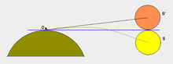
Рис. Фактическое положение Солнца ниже горизонта (жёлтый диск) и его видимое положение (оранжевый) во время восхода/захода

Часть 2, СРЕДНИЕ ВЕКА

Слайд 2
Бинокуля́рное зре́ние
Бинокуля́рное зре́ние (от лат. bini — «два» и лат. oculus — «глаз») — способность одновременно чётко видеть изображение предмета обоими глазами; в этом случае человек видит одно изображение предмета, на который смотрит. Бинокулярное зрение также называют стереоскопическим.
Камера-обскура (см. выше)

Аль-Джазари - изобретатель XII века.

Основатель робототехники и программирования?
Чёрный ящик, больше напоминающий шкатулку, имеет четыре двойных циферблата. Каждый из них может быть установлен в 16 положениях, что позволяет создавать 4294967296 комбинаций. Если ввести правильную комбинацию, то замок откроется и даст доступ во внутреннюю часть сейфа. И это не современный кодовый замок с кучей чипов и электронной сенсорной панелью, это необыкновенное научно-техническое изобретение периода тюркских сельджуков XII века. А принадлежит оно механику-изобретателю Абу аль-Из ибн Исмаил ибн аль-Раззаз аль-Джазари. Возможно первому робототехнику нашей цивилизации.
Исмаила Аль-Джазари часто называют Леонардо да Винчи Востока, несмотря на то, что он жил за несколько столетий до него. В 1206 году он написал "Книгу знаний об остроумных механических устройствах", в которой описал создание более 50 различных механизмов, включая часы, кодовые замки и роботов.
Его устройства в своё время произвели настоящую революцию в механике и технике. Аль-Джазари изобрел коленчатый вал, его чертежи использовали для создания двухтактных клапанных насосов, плотин и водоподъемных машин. Но самое главное, уже в то время, он строил автоматизированные устройства, используя концепцию программирования. В связи с чем, его смело можно назвать основателем программирования.
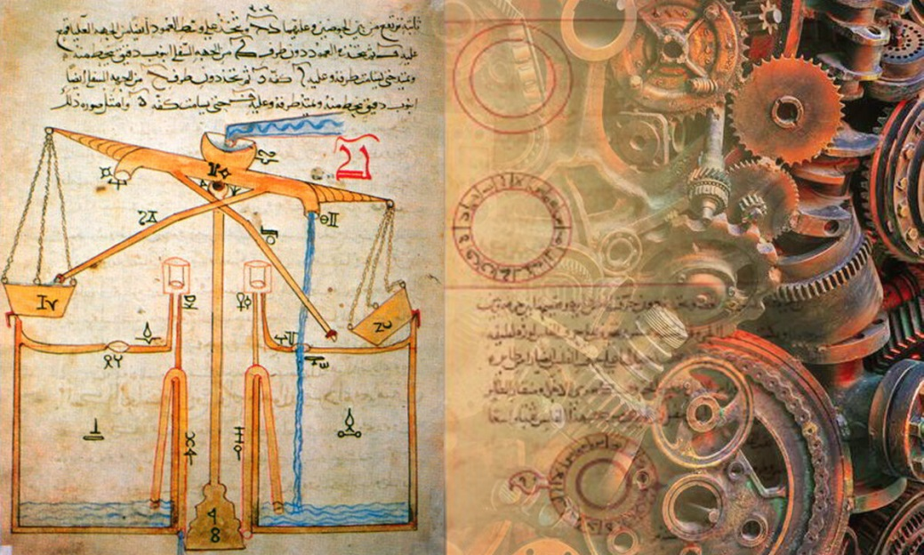
Он внёс огромный вклад в развитие науки и техники. Его труды привели к созданию паровой машины и двигателя внутреннего сгорания. Его наработки ускорили создание различных устройств автоматического управления и других современных технологий.
Он создал несколько устройств основанных на принципах робототехники, такие как музыкальный аппарат и человекоподобные роботы. Кроме того, Аль-Джазари принадлежат многие технологические новшества, например: ламинирование древесины, притирка движущихся частей с помощью корунда, металлические двери, различные кодовые замки, гибрид компаса с универсальными солнечными часами для любых широт и многое другое. Многие из его работ хранятся в различных музеях.
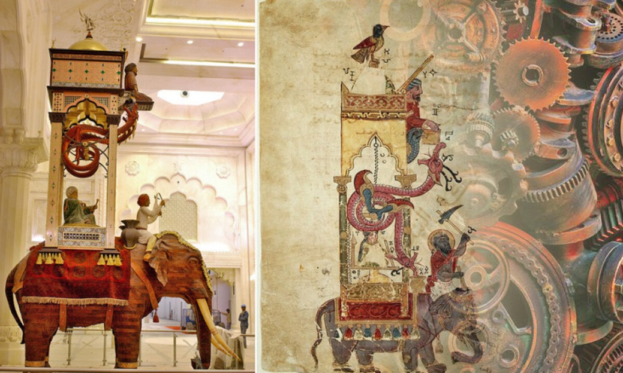
Некоторые исследователи даже выдвигают гипотезы, что он прибыл из будущего и по каким-то причинам не смог вернуться назад. Другие же полагают, что Аль-Джазари обладал способностью заглянуть в будущее за вязкую материю времени и оттуда черпал свои идеи.
Но, скорее всего, что это был естественный процесс. Мир требовал перемен, открытия совершались во всех отраслях. Стоит вспомнить прорывные идеи, труды и изобретения таких гениальных людей, как Микеланджело, Гутенберг, Леонардо да Винчи. Но первым всё же был и остаётся Аль-Джазари.
Неизвестно, каким бы был золотой век Центральной Азии, если бы не достижения этого великого учёного-изобретателя.

Часть 3, ЭПОХА ВОЗРОЖДЕНИЯ

Слайд 17
Бинокуля́рное зре́ние (см. выше)
Камера-обскура (см. выше)

Лекция 2, тема 3, раздел 2

Слайд 4

Первый закон Кеплера (закон эллипсов)
Планеты Солнечной системы движутся по эллиптическим орбитам. В одном из фокусов которой находится Солнце.
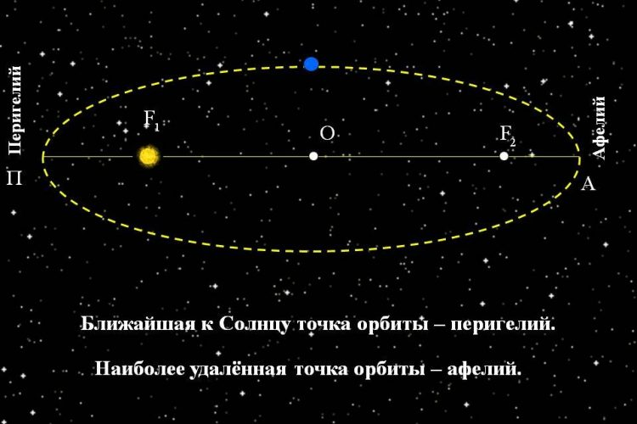

Согласно первому закону Кеплера, все планеты нашей системы движутся по замкнутой кривой, называемой эллипсом. Наше светило располагается в одном из фокусов эллипса. Всего их два: это две точки внутри кривой, сумма расстояний от которых до любой точки эллипса постоянна.
После длительных наблюдений ученый смог выявить, что орбиты всех планет нашей системы располагаются почти в одной плоскости. Некоторые небесные тела двигаются по орбитам-эллипсам, близким к окружности. И только Плутон с Марсом двигаются по более вытянутым орбитам. Исходя из этого, первый закон Кеплера получил название закона эллипсов.

Второй закон Кеплера (закон площадей)
Радиус-вектор планеты описывает в равные промежутки времени равные площади.
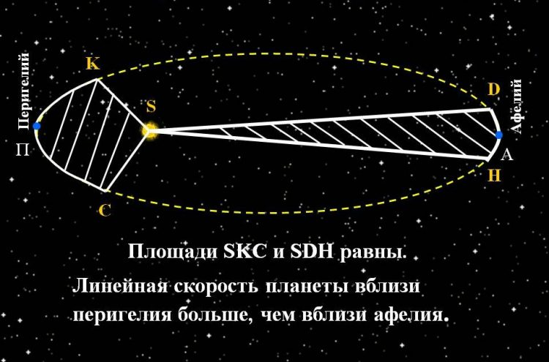

Второй закон Кеплера говорит о следующем: каждая планета перемещается в плоскости, проходящей через центр нашего светила. В одно и то же время радиус-вектор, соединяющий Солнце и исследуемую планету, описывает равные площади. Таким образом, ясно, что тела движутся вокруг желтого карлика неравномерно, а имея в перигелии максимальную скорость, а в афелии – минимальную.
На практике это видно по движению Земли. Ежегодно в начале января наша планета, во время прохождения через перигелий, перемещается быстрее. Из-за этого движение Солнца по эклиптике происходит быстрее, чем в другое время года. В начале июля Земля движется через афелий, из-за чего Солнце по эклиптике перемещается медленнее.

Третий закон Кеплера (гармонический закон)
Квадраты периодов обращения планет относятся как кубы больших полуосей их орбит.
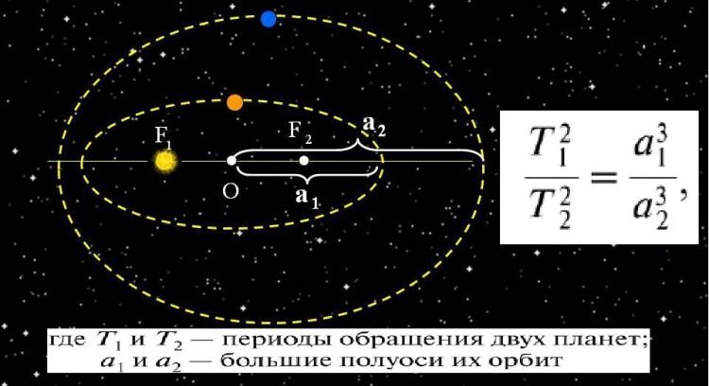
По третьему закону Кеплера, между периодом обращения планет вокруг светила и ее средним расстоянием от него устанавливается связь. Третий закон Кеплера выполняется как для планет, так и для спутников, с погрешностью не более 1 %.
На основании этого закона можно вычислить продолжительность года (время полного оборота вокруг Солнца) любой планеты, если известно её расстояние до Солнца. И, наоборот, по этому же закону можно рассчитать орбиту, зная период обращения.

Слайд 5
Закон преломления света: Отношение синусов угла падения и угла преломления есть величина постоянная для данных сред и называется относительным показателем преломления второй среды относительно первой.

Слайд 8
Содержание вариационных принципов состоит в том, что они устанавливают свойства (признаки), позволяющие отличить истинное, то есть фактически происходящее под действием заданных сил, движение механической системы от тех или иных кинематически возможных её движений (или же состояние равновесия системы от других возможных её состояний).

Аберра́ция све́та — изменение направления распространения света (излучения) при переходе из одной системы отсчёта к другой.
При астрономических наблюдениях аберрация света приводит к изменению положения звёзд на небесной сфере вследствие изменения направления скорости движения Земли.
Хромати́ческая аберра́ция — разновидность аберрации оптической системы, обусловленная зависимостью показателя преломления среды от длины волны проходящего через неё излучения (то есть, дисперсией света).

Интерференция – это явление усиления или ослабления амплитуды результирующей волны в результате сложения когерентных волн.
Когерентность световых волн означает равенство частот и постоянную разность начальных фаз.
Дифракция света — явление, которое проявляет себя как отклонение от законов геометрической оптики при распространении волн. Она представляет собой универсальное волновое явление и характеризуется одними и теми же законами при наблюдении волновых полей разной природы.

Изначально под дифракцией подразумевалось преломление световой волны на препятствии. Однако сегодня данное толкование считается частичным. С более подробным изучением передвижения волны света под дифракцией стали подразумеваться разнообразные формы распространения света в неоднородной среде. Это может быть, как огибание препятствия, так и преломление волны из-за него. Кроме того, свет может переходить от точки к точке постепенно. Это образует криволинейный волновой пучок, что связано не с дифракцией, а с геометрической оптикой.
Таким образом, в волновой теории под дифракцией понимается любое отклонение от норм геометрической оптики. Суть процесса заключается в том, что свет при входе в геометрическую тень огибает препятствие.

Дифракция - явление отклонения световых волн от прямолинейного распространения при прохождении света мимо края препятствия. При этом лучи могут попадать в область геометрической тени от препятствия.
Между интерференцией и дифракцией нет существенного физического различия. Оба явления заключаются в перераспределении светового потока в результате наложения (суперпозиции) волн. По историческим причинам отклонение от закона независимости световых пучков, возникающее в результате суперпозиции когерентных волн, принято называть интерференцией волн. Отклонение от закона прямолинейного распространения света, в свою очередь, принято называть дифракцией волн.

Слайд 13
Магдебургские полушария – эксперимент немецкого физика Отто фон Герике для демонстрации силы давления воздуха и изобретённого им воздушного насоса.
В эксперименте использовались «два медных полушария около 14 дюймов (35,5 см) в диаметре, полые внутри и прижатые друг к другу». Из собранной сферы выкачивался воздух, и полушария удерживались давлением внешней атмосферы.
В 1654 году в Регенсбурге фон Герике продемонстрировал эксперимент Рейхстагу в присутствии императора Фердинанда III. После выкачивания из сферы воздуха 16 лошадей, по 8 с каждой стороны, не смогли разорвать полушария. Неизвестно, использовались ли лошади с обеих сторон для большей зрелищности или по незнанию самого физика, ведь можно было заменить половину лошадей неподвижным креплением, без потери силы воздействия на полушария.
В 1656 Герике повторял эксперимент в Магдебурге, а в 1663 — в Берлине с 24 лошадьми.
Оригинальные полушария хранятся в Немецком музее (нем. Deutsches Museum) в Мюнхене. (см. фото)
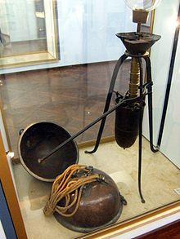
Лекция 3, тема 3, раздел 3
Первый этап, часть 1
Слайд 3
Принцип Гюйгенса: каждая точка фронта (поверхности, достигнутой волной) является вторичным (то есть новым) источником сферических волн. Огибающая фронтов волн всех вторичных источников становится фронтом волны в следующий момент времени.

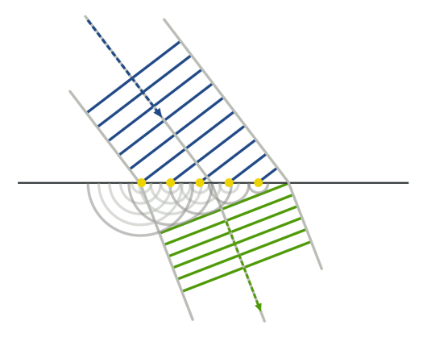
Рисунок 1. Рефракция волн по Гюйгенсу: синие линии и синяя стрелка — фронты падающей волны и направление вектора фазовой скорости в первой среде; жёлтые точки и серые полуокружности — вторичные источники на границе раздела двух сред и фронты порождённых ими сферических волн во второй среде; зелёные линии и зелёная стрелка — фронты преломлённой волны и направление вектора фазовой скорости во второй среде

Слайд 5
Принцип Даламбера (определение): если к действующей на тело активной силе и реакции связи приложить дополнительную силу инерции, то тело будет находиться в равновесии (сумма всех сил, действующих в системе, дополненная главным вектором инерции, равна нулю)

Слайд 6
Содержание вариационных принципов состоит в том, что они устанавливают свойства (признаки), позволяющие отличить истинное, то есть фактически происходящее под действием заданных сил, движение механической системы от тех или иных кинематически возможных её движений (или же состояние равновесия системы от других возможных её состояний).

Слайд 15
Кало́рия — внесистемная единица количества теплоты; энергия, необходимая для нагревания 1 грамма воды с 19.5 до 20.5 градусов Цельсия.

Слайд 17
Обертоном называется любая собственная частота выше первой, самой низкой (основной тон).

Обертоны (нем. ober — высокий, Ton — звук) в акустике — призвуки, входящие в спектр звука. Обертоны – высокочастотные призвуки, которые сопровождают любой звук. Высота обертонов выше основного тона, поэтому они и получили такое название.

Слайд 18
Фотометрия — общая для всех разделов прикладной оптики научная дисциплина, на основании которой производятся количественные измерения энергетических характеристик поля излучения.
Фото́метр - прибор для измерения каких-либо из фотометрических величин, чаще других — одной или нескольких световых величин.

Ахромати́ческий объекти́в, ахрома́т — объектив, в котором исправлена хроматическая аберрация (Хромати́ческая аберра́ция — разновидность аберрации оптической системы, обусловленная зависимостью показателя преломления среды от длины волны проходящего через неё излучения (то есть, дисперсией света).
В простейшем случае ахроматический объектив представляет собой дублет, склеенный из двух линз, одна из которых положительная, а другая — отрицательная.

Часть 2
Слайд 2
Интерференция – это явление усиления или ослабления амплитуды результирующей волны в результате сложения когерентных волн (см. ч.1 слайд 3).
Дифракция света — явление, которое проявляет себя как отклонение от законов геометрической оптики при распространении волн.
Отклонение от закона независимости световых пучков, возникающее в результате суперпозиции когерентных волн, принято называть интерференцией волн. Отклонение от закона прямолинейного распространения света, в свою очередь, принято называть дифракцией волн.
Слайд 3
Поляризация света - это явление выделения из пучка естественного света лучей с определенной ориентацией электрического вектора.
Устройства, позволяющие выделять линейно поляризованный свет из естественного или частично поляризованного света, называются поляризаторами.
Если направления колебаний светового вектора каким-то образом упорядочены, свет называется поляризованным.

Слайд 9
Гальванопластика — это электрохимический процесс, в ходе которого воссоздается форма изделия за счет осаждения на нем металла.

Гальванопластика – технология получения точных металлических копий различных предметов, путем осаждения разнородных металлов на модели.
Бори́с Семёнович Якоби прославился открытием гальванопластики.

Слайд 10
Электро́лиз — физико-химический процесс, состоящий в выделении на электродах составных частей растворённых веществ или других веществ, являющихся результатом вторичных реакций на электродах, который возникает при прохождении электрического тока через раствор, либо расплав электролита.
Катодом при электролизе называется отрицательный электрод, анодом — положительный.
Ио́н — атом или молекула, которая имеет электрический заряд. Если ион имеет положительный заряд, он называется катионом, а если отрицательный — анионом.

Диамагне́тики вещества, намагничивающиеся против направления внешнего магнитного поля.
Парамагнетики — вещества, которые намагничиваются во внешнем магнитном поле в направлении внешнего магнитного поля (J↑↑H) и имеют положительную магнитную восприимчивость, но значительно меньшую единицы.

Слайд 13
Ток смеще́ния, величина, пропорциональная скорости изменения переменного электрического поля в диэлектрике или вакууме. Название «ток» связано с тем, что ток смещения, также как и ток проводимости, порождает магнитное поле.

Слайд 14
Парциальное давление – давление, которое имел бы газ, входящий в состав газовой смеси, если бы он один занимал объём, равный объёму смеси при той же температуре. Общее давление газовой смеси является суммой парциальных давлений её компонентов.

Закон Гей-Люссака — при постоянном давлении объём постоянной массы газа пропорционален абсолютной температуре.
Слайд 16
Закон сохранения энергии — один из наиболее важных законов, согласно которому физическая величина — энергия сохраняется в изолированной системе. Этому закону подчиняются все без исключения известные процессы в природе. В изолированной системе энергия может только превращаться из одной формы в другую, но ее количество остается постоянным.

Слайд 17
Первое начало термодинамики распространяет закон сохранения энергии на термические системы и процессы, связанные с передачей энергии в форме теплоты.
Второе начало термодинамики накладывает ограничения на направление термодинамических процессов, запрещая самопроизвольную передачу тепла от менее нагретых тел к более нагретым. Также формулируется как закон возрастания (неубывания) энтропии.

Энтропи́я - функция состояния термодинамической системы), обозначающий меру необратимого рассеивания энергии или бесполезности энергии (потому что не всю энергию системы можно использовать для превращения в какую-нибудь полезную работу).
За энтропию в термодинамике принимается мера неупорядоченности системы. То есть, чем больше энтропия, тем меньше равновесия. Проще говоря, энтропия – это мера беспорядка.

Слайд 22
Аберра́ция све́та — изменение направления распространения света (излучения) при переходе из одной системы отсчёта к другой.
При астрономических наблюдениях аберрация света приводит к изменению положения звёзд на небесной сфере вследствие изменения направления скорости движения Земли.

Второй этап
Слайд 7
Эффект Холла – явление возникновения поперечной разности потенциалов (называемое также холловским напряжением) при помещении проводника с постоянным током в магнитное поле.

Слайд 9
Правило фаз Гиббса утверждает, что число степеней свободы С равновесной термодинамической системы разности между числом компонентов К и числом фаз Ф, плюс число факторов n, влияющих на равновесие С =К – Ф + n

Слайд 14
Спин в квантовой механике обозначает собственный момент импульса отдельных элементарных частиц и их связанных состояний в виде ядер и атомов. В отличие от орбитального момента импульса, спин не связан с перемещением в пространстве центра инерции частицы, и является её внутренней характеристикой.

Алекса́ндр Григо́рьевич Столе́тов. Получил кривую намагничивания железа.

Третий этап
Слайд 4
Эффе́кт Зеема́на — расщепление линий атомных спектров в магнитном поле.
Эффект обусловлен тем, что в присутствии магнитного поля электрон, обладающий магнитным моментом, приобретает дополнительную энергию.

Слайд 7
Экспоненциа́льное (или показа́тельное) распределе́ние — абсолютно непрерывное распределение, моделирующее время между двумя последовательными свершениями одного и того же события.

Слайд 8
Гравитацио́нный парадо́кс, или парадокс Неймана — Зелигера, - в бесконечной Вселенной с евклидовой геометрией и ненулевой средней плотностью вещества гравитационный потенциал всюду принимает бесконечное значение.

Слайд 9
Принцип относительности Галилея гласит: Механические явления происходят одинаково во всех инерциальных системах отсчёта, т.е. описывающие их законы динамики одинаковы. Поэтому все инерциальные системы отсчёта равноправны.

Лекция 4, тема 3, раздел 4
Первый этап
Слайд 4
Электродвижущая сила (ЭДС) — скалярная физическая величина, характеризующая работу сторонних сил (то есть любых сил, кроме электростатических и диссипативных) действующих в квазистационарных цепях постоянного или переменного тока.
Электродвижущая сила, сокращенно ЭДС, возникает в источнике тока и при отсутствии тока в цепи, то есть когда цепь разомкнута. При холостом ходе, то есть при отсутствии тока в цепи, ЭДС равна разности потенциалов на зажимах источника энергии. Так же как и разность потенциалов ЭДС измеряется в вольтах.
Электродвижущая сила - это не что иное, как работа, которая совершается сторонними силами для поддержания разности потенциалов в цепочке.
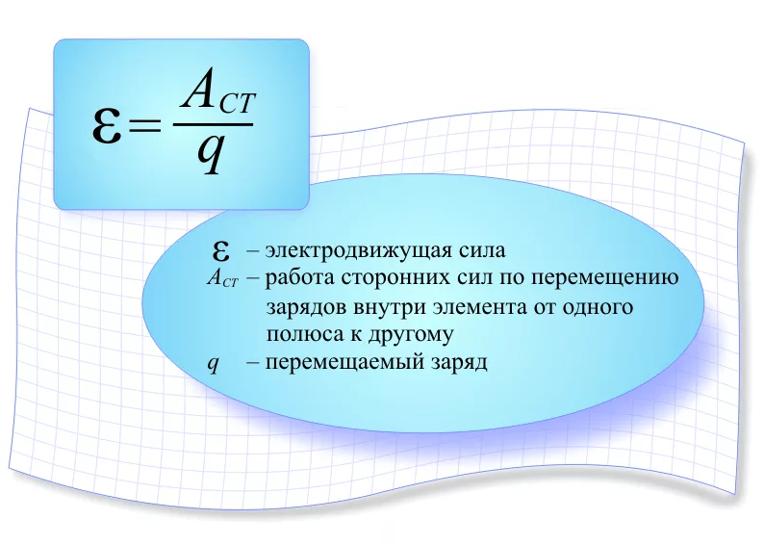

Гальвано́метр (от фамилии учёного Луиджи Гальвани и слова др.-греч. μετρέω — «измеряю») — высокочувствительный прибор для измерения силы малых постоянных электрических токов. В отличие от обычных микроамперметров шкала гальванометра может быть проградуирована не только в единицах силы тока, но и в единицах напряжения, единицах других физических величин.
Слайд 5
Рентгеновское излучение – электромагнитные волны с длиной волны от 100 до 10⁻³ нм (10⁻⁷-10⁻¹² м). На шкале электромагнитных волн рентгеновское излучение занимает область между УФ-излучением и γ-излучением.
В таблице приведена классификация электромагнитных волн:
Название | Длина волны, м | Частота, Гц
радиоволны | 3·10⁵ - 3 | 10³ - 10⁸
микроволны | 3 - 3·10⁻³ | 10⁸ - 10¹¹
инфракрасное излучение | 3·10⁻³ - 8·10⁻⁷ | 10¹¹ - 4.10¹⁴
видимый свет | 8·10⁻⁷ - 4·10⁻⁷ | 4·10¹⁴ - 8·10¹⁴
ультрафиолетовое излучение | 4·10⁻⁷ - 3·10⁻⁹ | 8·10¹⁴ - 10¹⁷
рентгеновское излучение | 3·10⁻⁹ - 10⁻¹⁰ | 10¹⁷ - 3·10¹⁸
гамма-излучение | < 10⁻¹⁰ | > 3·10¹⁸

Слайд 6
При́нцип относи́тельности (принцип относительности Эйнштейна) — фундаментальный физический принцип, один из принципов симметрии, согласно которому все физические процессы в инерциальных системах отсчёта протекают одинаково, независимо от того, неподвижна ли система или она находится в состоянии равномерного и прямолинейного движения.
Отсюда следует, что все законы природы одинаковы во всех инерциальных системах отсчёта.
Частным случаем принципа относительности Эйнштейна является принцип относительности Галилея, который утверждает то же самое, но не для всех законов природы, а только для законов классической механики, подразумевая применимость преобразований Галилея и оставляя открытым вопрос о применимости принципа относительности к оптике и электродинамике.

В математической физике, пространство Минковского (или Минковского пространство-время) представляет собой комбинацию трехмерного евклидова пространства и времени в четырехмерном многообразии, где пространственно-временной интервал между любыми двумя событиями не зависит от инерциальной системы отсчета, в которой они записаны. Математическая структура пространства-времени Минковского подразумевается постулатами специальной теории относительности.

Специа́льная тео́рия относи́тельности (СТО; также ча́стная тео́рия относи́тельности) — теория, описывающая движение, законы механики и пространственно-временные отношения при произвольных скоростях движения, меньших скорости света в вакууме, в том числе близких к скорости света (в рамках специальной теории относительности классическая механика Ньютона является приближением низких скоростей).
О́бщая тео́рия относи́тельности (ОТО нем. allgemeine Relativitätstheorie) — общепринятая в настоящее время теория тяготения, описывающая тяготение как проявление геометрии пространства-времени. Предложена Альбертом Эйнштейном в 1915—1916 годах.
В этой теории постулируется, что гравитационные и инерциальные силы имеют одну и ту же природу. Отсюда следует, что гравитационные эффекты обусловлены не силовым взаимодействием тел и полей, находящихся в пространстве-времени, а деформацией самого́ пространства-времени, которая связана, в частности, с присутствием массы-энергии.

Релятивистская динамика - раздел частной теории относительности, посвященный изучению движения материальных тел под действием приложенных к ним сил. В теории относительности свободные, т. е. не подверженные действию сил, материальные точки имеют в качестве своих мировых линий времениподобные или изотропные геодезические.
Релятивистская механика — раздел физики, рассматривающий законы механики (законы движения тел и частиц) при скоростях, сравнимых со скоростью света. При скоростях значительно меньших скорости света переходит в классическую (ньютоновскую) механику.
Релятиви́зм (от лат. Relativus — относительный) — методологический принцип, состоящий в абсолютизации относительности и условности содержания познания.
Релятивизм происходит из одностороннего подчёркивания постоянной изменчивости действительности и отрицания относительной устойчивости вещей и явлений.
Релятивистский, термин, употребляемый в физике для явлений, обусловленных движением со скоростями, близкими к скорости света, либо сильными полями тяготения. Такие явления описываются теорией относительности.

Теория инвариантов — раздел общей алгебры, изучающий действия групп на алгебраических многообразиях с точки зрения их влияния на функции, определённые на этих многообразиях. Классический вопрос теории — описать многочлены, которые не меняются или являются инвариантными в отношении к преобразованиям, заданным линейной группой.

Неевклидова геометрия — в буквальном понимании — любая геометрическая система, которая отличается от геометрии Евклида; однако традиционно термин «неевклидова геометрия» применяется в более узком смысле и относится только к двум геометрическим системам: геометрии Лобачевского и сферической геометрии (или схожей с ней геометрии Римана).

Четырёхмерное пространство (обозначения: 4D ) математический объект, обобщающий свойства трёхмерного пространства. Его не следует путать с четырёхмерным пространством-временем теории относительности (пространством Минковского).
Алгебраически четырёхмерное пространство может быть построено как множество векторов с четырьмя вещественными координатами. Геометрически в простейшем случае четырёхмерное пространство рассматривается как евклидово пространство четырёх измерений, в более общем рассмотрении оно имеет неевклидову метрику, переменную от точки к точке.
Четырёхмерное пространство можно также представить как бесконечное количество трёхмерных пространств, расположенных по четвёртой оси координат, так же, как трёхмерный мир состоит из бесконечного количества двумерных плоскостей, размещённых вдоль третьей оси.

Слайд 8
Изотопы (греч. isos - одинаковый + topos - место) - общее название разновидностей одного и того же химического элемента, имеющих одинаковый заряд ядра (число протонов), но разное число нейтронов.

Слайд 9
Эффе́кт Зеема́на — расщепление линий атомных спектров в магнитном поле.
Эффект обусловлен тем, что в присутствии магнитного поля электрон, обладающий магнитным моментом, приобретает дополнительную энергию.

При́нцип Па́ули (принцип запрета) — один из фундаментальных принципов квантовой механики, согласно которому два и более тождественных фермиона (частицы с полуцелым спином) не могут одновременно находиться в одном и том же квантовом состоянии.

Слайд 11
Фотоэффе́кт, или фотоэлектри́ческий эффе́кт, — явление взаимодействия света или любого другого электромагнитного излучения с веществом, при котором энергия фотонов передаётся электронам вещества. В конденсированных (твёрдых и жидких) веществах выделяют внешний (поглощение фотонов сопровождается вылетом электронов за пределы тела) и внутренний (электроны, оставаясь в теле, изменяют в нём своё энергетическое состояние) фотоэффект. Фотоэффект в газах состоит в ионизации атомов или молекул под действием излучения.

Фотоэлектрический эффект — явление вылета электрона из твёрдых и жидких тел под воздействием электромагнитного излучения.

Уравнение Эйнштейна для фотоэффекта есть не что иное, как закон сохранения энергии. На что идёт энергия фотонa h? hпри его неупругом столкновении с электроном? Она расходуется на совершение работы выходa A по извлечению электрона из вещества и на придание электрону кинетической энергии mv²/2 :
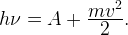

Слайд 13
Принцип Ферма основной принцип геометрической оптики. Простейшая форма принципа Ферма - утверждение, что луч света всегда распространяется в пространстве между двумя точками по тому пути, по которому время его прохождения меньше, чем по любому из всех других путей, соединяющих эти точки.

При́нцип Ферма́ (принцип наименьшего времени Ферма) — постулат в геометрической оптике, согласно которому свет выбирает из множества путей между двумя точками тот путь, который потребует наименьшего времени. То есть луч света движется из начальной точки в конечную точку по пути, минимизирующему время движения (или, что то же самое, минимизирующему оптическую длину пути). В более точной формулировке: свет выбирает один путь из множества близлежащих, требующих почти одинакового времени для прохождения; другими словами, любое малое изменение этого пути не приводит в первом порядке к изменению времени прохождения.

Принцип Мопертюи — принцип, согласно которому консервативная голономная система в классической механике изменяет своё состояние так, чтобы интеграл от корня квадратного её кинетической энергии был минимален на траектории движения.

При́нцип наиме́ньшего де́йствия, интегральный вариационный принцип механики. Формулируется в различных формах, отличающихся друг от друга классом сравниваемых кинематически возможных движений и выбором некоторого определённого интеграла, называемого действием, значения которого сравниваются для истинного и кинематически возможных движений.
Первую словесную формулировку принципа наименьшего действия дал П.Л. Мопертюи в 1744 году. Он утверждал, что когда в природе происходит некоторое изменение, то количество действия, необходимого для этого изменения, является наименьшим из всех возможных.
Эффе́кт Рамза́уэра (известен также как эффе́кт Рамза́уэра — Та́унсенда) — явление аномально слабого рассеяния медленных электронов атомами нейтральных газов. Впервые наблюдался в 1921 немецким физиком Карлом Рамзауэром при изучении рассеяния электронов в аргоне, а позже эффект наблюдался и в других веществах.
Эффект не может быть описан с точки зрения классической механики, поэтому его открытие сыграло важную роль при становлении квантовой механики.

Слайд 14
Ма́тричная меха́ника — математический формализм квантовой механики, разработанный Вернером Гейзенбергом, Максом Борном и Паскуалем Иорданом в 1925 году.
Матричная механика была первой концептуально автономной и логически последовательной формулировкой квантовой механики. Его учет квантовых скачков вытеснил модель Бора орбитами электронов. Это было сделано путем интерпретации физических свойств частиц как матриц, которые эволюционируют во времени. Это эквивалентно волновой формулировке Шредингера квантовой механики, как показано в бюстгальтерной нотации Дирака.
В некотором контрасте с волновой формулировкой она дает спектры операторов (в основном энергетических) чисто алгебраическими, лестничными методами. Опираясь на эти методы, Паули получил спектр атома водорода в 1926 году, еще до появления волновой механики.
Эрми́това (или самосопряжённая) ма́трица — квадратная матрица, элементы которой являются комплексными числами, и которая, будучи транспонирована, равна комплексно сопряжённой.
Оператор Гамильтона. Один из весьма плодотворных подходов, позволяющих сформулировать соотношения между функциями, основан на использовании понятия оператора, то есть последовательного набора команд, осуществляющих преобразование одной функции в другую.
Второй этап
Слайд 8
Гамма-излучение (γ-излучение) – электромагнитное излучение, принадлежащее наиболее высокочастотной (коротковолновой) части спектра электромагнитных волн.
На шкале электромагнитных волн гамма-излучение соседствует с рентгеновскими лучами, но имеет более короткую длину волны. Первоначально термин “гамма-излучение” относился к тому типу излучения радиоактивных ядер, который не отклонялся при прохождении через магнитное поле, в отличие от α- и β-излучений.
Условно верхней границей длин волн гамма-излучения, отделяющей его от рентгеновского излучения, можно считать величину 10⁻¹⁰ м. При столь малых длинах волн первостепенное значение имеют корпускулярные свойства излучения. Гамма-излучение представляет собой поток частиц - гамма-квантов или фотонов.

Инверсия населённостей
Инверсию населенности можно создать в различных средах: полупроводниках, диэлектриках, жидкостях, газах, плазме. К настоящему времени существует большое число способов создания инверсии населенности, например:
1) за счет столкновений и обмена энергией между частицами;
2) с помощью источника оптического излучения;
3) сортировкой частиц в неоднородных электрических и магнитных полях;
4) использование химических реакций;
5) за счет инжекции носителей в полупроводниках.
Итак, для создания инверсии населенностей находят применение в настоящее время два основных метода: сортировка частиц по энергетическим состояниям и различные способы накачки. Метод сортировки частиц используется для создания инверсии населенностей в газообразных веществах.
В качестве сортирующего устройства используется квадрупольный конденсатор, представляющий собой четыре параллельно расположенных металлических стержня. К стержням подводится постоянное напряжение порядка 20 кВ. Напряженность электрического поля между стержнями максимальна вблизи стержней и равна нулю на оси симметрии конденсатора, вдоль которой движутся молекулы аммиака.
Фотон с энергией Е₂ – Е₁ может с равной вероятностью инициировать как переход Е₁ → Е₂ , так и переход Е₂ → Е₁ . Всё дело в том, на каком энергетическом уровне находится взаимодействующий с фотоном активный центр. Если на нижнем рабочем уровне (Е₁) находится больше активных центров, чем на верхнем уровне (Е₂), то будут преобладать процессы поглощения света. Если же, наоборот, на уровне Е₁ находится меньше активных центров, чем на уровне Е₂, то будут преобладать процессы вынужденного испускания света.
Нам важно, чтобы преобладали процессы вынужденного испускания света. Следовательно, необходимо, чтобы населённость верхнего рабочего уровня n₂ оказалась выше населённости нижнего уровня n₁, т.е. чтобы выполнялось условие
n₂ > n₁
называемое условием инверсии (обращения) населённостей рабочих уровней.
Активную среду, для активных центров которой выполняется условие инверсии, называют инвертированной активной средой.
Инверсию населённостей, в данном случае, производят током накачки I_{Н}.
Основной физический процесс, определяющий действие лазера, - это вынужденное испускание излучения. Оно происходит при взаимодействии фотона с возбужденным атомом при точном совпадении энергии фотона с энергией возбуждения атома (или молекулы)
В результате этого взаимодействия атом переходит в невозбужденное состояние, а избыток энергии излучается в виде нового фотона с точно такой же энергией, направлением распространения и поляризацией, как и у первичного фотона. Таким образом, следствием данного процесса является наличие уже двух абсолютно идентичных фотонов. При дальнейшем взаимодействии этих фотонов с возбужденными атомами, аналогичными первому атому, может возникнуть “цепная реакция” размножения одинаковых фотонов, “летящих” абсолютно точно в одном направлении, что приведет к появлению узконаправленного светового луча. Для возникновения лавины идентичных фотонов необходима среда, в которой возбужденных атомов было бы больше, чем невозбужденных, поскольку при взаимодействии фотонов с невозбужденными атомами происходило бы поглощение фотонов.
Такая среда называется средой с инверсной населенностью уровней энергии.

Лекция 7, тема 6
Слайд 2
Мультиплекси́рование
В информационных технологиях и связи, мультиплекси́рование (англ. multiplexing, muxing) — уплотнение канала связи, то есть передача нескольких потоков данных с меньшей скоростью по одному каналу связи. Или иначе: создание в исходном канале связи нескольких подканалов связи с меньшей пропускной способностью.
В телекоммуникациях мультиплексирование подразумевает передачу данных по нескольким логическим каналам связи в одном физическом канале. Под физическим каналом подразумевается реальный канал со своей пропускной способностью — медный или оптический кабель, радиоканал.
В информационных технологиях мультиплексирование подразумевает объединение нескольких потоков данных (виртуальных каналов) в один. Примером может послужить видеофайл, в котором поток (канал) видео объединяется с одним или несколькими каналами аудио.
Устройство или программа, осуществляющая мультиплексирование, называется мультиплексором.

Слайд 4
Флинт (от англ. flint — кремень), или флинтглас (от нем. Flintglas) — тип бесцветных оптических стёкол, отличающихся малыми (менее 50) значениями коэффициента средней дисперсии, называемого также числом Аббе. Такие стёкла с относительно малыми показателями преломления называют лёгкими флинтами, а с большими — тяжёлыми. В советской конструкторской документации разные сорта стекла флинтглас обозначались буквами: КФ — крон-флинт; БФ — баритовый флинт; ТБФ — тяжёлый баритовый флинт; ЛФ — лёгкий флинт; Ф — флинт; ТФ — тяжёлый флинт; ОФ — особый флинт.
Состав
Оптические стёкла, получаемые на основе использования кремнезёма и оксидов свинца, известны с XVII века. В Англии их получали путём варки в горшках без перемешивания стекломассы.
В состав большей части флинтов входит оксид свинца PbO. Силикатные флинты обычно кроме SiO₂ и PbO содержат только щелочные окислы, при этом содержание PbO может достигать 70 мол. %, что приблизительно равно 90 мас. %.
Основой выпускаемых в настоящее время оптических стёкол типа флинтов (Ф) и тяжёлых флинтов (ТФ) также является тройная система из окислов кремния, свинца и калия, а некоторые марки флинтов содержат двуокись титана.
Как и баритовые кроны, баритовые (БФ) и особые флинты (ОФ), а также кронфлинты (КФ) могут содержать окись цинка и окись сурьмы. В состав боросиликатных флинтов типа ТБФ входят окислы редкоземельных элементов. Показатель преломления современных флинтов может превосходить значение 1,9.

Слайд 6
Эффект Поккельса - линейный электрооптический эффект, состоящий в изменении показателей преломления света в кристаллах под действием внешнего электрического поля пропорционально напряжённости электрического поля Е. Следствием этого эффекта в кристаллах является двойное лучепреломление или изменение величины уже имеющегося двулучепреломления.
Эффект Поккельса может наблюдаться только в кристаллах, не обладающих центром симметрии: в силу линейности при изменении направления поля эффект должен менять знак, что невозможно в центрально-симметричных телах. Эффект хорошо заметен в кристаллах ниобата лития или арсенида галлия.

Слайд 14
Преобразование непрерывного первичного аналогового сигнала в цифровой код называется импульсно-кодовой модуляцияей (ИКМ). В телекоммуникациях в качестве основания кода выбрана двоичная последовательность, реализуемая с наименьшими аппаратными затратами. Основными операциями при ИКМ являются операции дискретизации по времени, квантования (дискретизации по уровню дискретного по времени сигнала) и кодирования.
Дискретизацией аналогового сигнала по времени называется преобразование, при котором представляющий параметр аналогового сигнала задается совокупностью его значений в дискретные моменты времени.

Слайд 19
Единицы измерения мощности излучения, вводимой в волокно
Оптическая мощность измеряется в линейных единицах - милливаттах (мВт), микроваттах (мкВт) и нановаттах (нВт), а также в дБм - абсолютных уровнях мощности (уровнях мощности по отношению к 1 мВт).
В чем заключается отличие между "дБм" и "дБ"?
ДБ - отношение двух мощностей, например потерь (затухания) в оптическом волокне. При измерении мощности в линейных единицах (мВт, мкВт или нВт), дБ рассчитываются по формуле:
потери (дБ) = 10 lg (мВт1/мВт2)
Если мы измеряем абсолютные уровни, измеренные по отношению к 1 милливатту (мВт), то они выражаются в "дБм", и вычисляются следующим образом:
Уровень мощности (дБм) = 10 lg(мВт/1 мВт)
Таким образом, 1 мВт = 0 дБм, 1 мкВт = -30 дБм, 1 нВт = -60 дБм, а две равных величины составляют 0 дБ (то есть мощность не изменяется, а, следовательно, потери отсутствуют.)

Слайд 20
Эпитакси́я — это закономерное нарастание одного кристаллического материала на другом при более низких температурах (от греч. Επι — на и ταξις — упорядоченность), то есть ориентированный рост одного кристалла на поверхности другого (подложки). Строго говоря, рост всех кристаллов можно назвать эпитаксиальным: каждый последующий слой имеет ту же ориентировку, что и предыдущий. Различают гетероэпитаксию, когда вещества подложки и нарастающего кристалла различны (процесс возможен только для химически не взаимодействующих веществ, например, так изготавливают интегральные преобразователи со структурой кремний на сапфире), и гомоэпитаксию, когда они одинаковы. Ориентированный рост кристалла внутри объёма другого называется эндотаксией.
Эпитаксия является одним из базовых процессов технологии изготовления полупроводниковых приборов и интегральных схем.

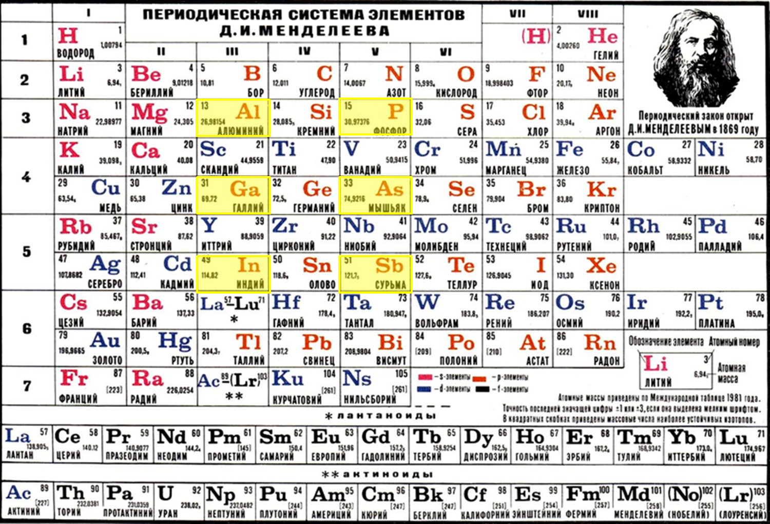

Диспе́рсия све́та (разложение света; светорассеяние) — это совокупность явлений, обусловленных зависимостью абсолютного показателя преломления вещества от частоты (или длины волны) света (частотная дисперсия), или, то же самое, зависимостью фазовой скорости света в веществе от частоты (или длины волны). Экспериментально открыта Исааком Ньютоном около 1672 года, хотя теоретически достаточно хорошо объяснена значительно позднее.
Пространственной дисперсией называется зависимость тензора диэлектрической проницаемости среды от волнового вектора. Такая зависимость вызывает ряд явлений, называемых эффектами пространственной поляризации.
Гидрофобный заполнитель — используется в конструкции кабеля связи для предотвращения продольного распространения влаги и воды. Таким образом, в случае нарушения целостности оболочки кабеля, гидрофобный заполнитель препятствует протеканию воды по кабелю, что позволяет заменить лишь небольшой участок кабеля при ремонтных работах.
В конструкции волоконно-оптического кабеля различают внутримодульный заполнитель (filling), применяемый внутри трубок с волокном (т.н. модулей), и межмодульный заполнитель (flooding), применяемый поверх скрутки модулей, а также под слоем брони. При применении оптико-волоконного кабеля с гидрофобным заполнителем необходимо учесть температуру замерзания (кристаллизации) заполнителя, поскольку замерзание гидрофобного заполнителя при эксплуатации кабеля недопустимо: кристаллы повредят волокно и модули. В России принято использовать гидрофобные заполнители, рассчитанные на рабочие температуры от -40 до -70 градусов Цельсия.
В качестве заполнителя могут использоваться такие вещества, как:
- специальные гелеобразные компаунды (гидрофобные гели), в том числе тиксотропные
- вазелин
- специальные масла

Тиксотропные материалы используют в технологии силикатов, пластических масс, пищевых продуктов. Тиксотропными свойствами обладают некоторые водоносные грунты (плывуны), биологические структуры, различные технические материалы (промывочные глинистые растворы, применяемые при бурении нефтяных скважин, краски, смазки и др.).
Гидрофобный заполнитель изготавливается на основе минерального масла с добавками полиэтилена, полиэтиленового воска и синтетического каучука. Гидрофобный заполнитель вводится в сердечник кабеля в горячем виде. Кабели с гидрофобным заполнением обладают продольной влагонепроницаемостью сердечника. В случае повреждения его оболочки гидрофобный заполнитель достаточно надежно препятствует проникновению воды только при условии полного заполнения всех промежутков между изолированными жилами. Это не всегда технически возможно из-за усадки гидрофобного заполнителя в условиях хранения, транспортировки и эксплуатации при отрицательных температурах. Кроме того, гидрофобный заполнитель - это вязкая вазелиновая масса, которую необходимо длительно и тщательно очищать с конструктивных элементов кабеля, инструмента и рабочего места. Это увеличивает трудоемкость и продолжительность монтажа ремонтно-восстановительных работ, и соответственно время восстановления кабельных линий.

Дисперсия – это рассеяние во времени спектральных или модовых составляющих оптического сигнала, которое приводит к увеличению длительности импульса оптического излучения при распространении его по ОВ.
Дисперсия искажает сигнал во время передачи, уменьшает эффективную пропускную способность передачи. Основные типы дисперсии: модовая дисперсия, хроматическая дисперсия, и поляризационная дисперсия.

Межмодовая дисперсия
Межмодовая дисперсия обычно происходит в многомодовом оптоволокне. Когда короткий световой импульс вводится в волокно в пределах числовой апертуры, вся энергия не достигает конца оптоволокна одновременно. Разные моды переносят энергию по разным длинам. Например, многомодовое волокно с сердечником в 50 мкм имеет несколько сотен мод. Это импульс, распространяясь по разным длинам светового пути вызывает межмодовую дисперсию, или более просто, многомодовую дисперсия.
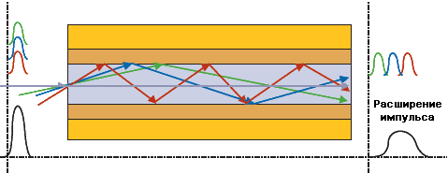
Расширение импульса в многомодовом оптоволокне

Хроматическая дисперсия
Хроматическая дисперсия (Chromatic Dispersion — CD) происходит, потому что световой импульс имеет разные длины волны, каждый перемещается по волокну на различных скоростях. Различные скорости распространения расширяют импульс, и когда он достигает приёмника — в нём уменьшается отношение сигнал-шум (SNR) и увеличиваются битовые ошибки.
Хроматическая дисперсия вызывается различными длинами волны в источнике света
Хроматическая дисперсия этого волокна представляет относительную задержку прибытия (в пикосекундах — пс) два компонента длины волны отделяются на один нанометр (нм). Далее рассмотрены четыре параметра:
• Значение хроматической дисперсии выражается для данной длины волны, выраженной в пс/нм (хроматическая дисперсия может изменяться как функция длины волны),
• Коэффициент хроматической дисперсии (D) — значение нормализуется к расстоянию, обычно один километр, выражается в пс/(нм·км)
• Наклон хроматической дисперсии (S) — Представляет количество изменения дисперсии как функции к длины волны, выражается в пс/нм²
• Наклон коэффициента хроматической дисперсии — нормализуется к расстоянию, обычно на один километр, выражается в пс/(нм²·км)
Длина волны нулевой дисперсии λ₀, выражается в нм, является длинной волны с хроматической дисперсией равной нулю. Работа в этой длине волны не вызывает хроматическую дисперсию, но создаёт проблемы для систем DWDM, использующих смешивание света с четырьмя длинами волн. Наклон хроматической дисперсии в этой длине волны считается как нулевым дисперсионным наклоном (S₀).
Оба коэффициента дисперсии (стандартизированы к одному километру) и наклон зависит от длины волокна. Хроматическая дисперсия прежде всего зависит от технологии производства. Производители оптического кабеля учитывают хроматическую дисперсию, разрабатывая различные типы волокна для разных целей и потребностей, таких как стандарт волокна со смещённой дисперсией или ненулевая смещённой дисперсией.

Поляризационная модовая дисперсия
Поляризационная модовая дисперсия (PMD) является основным свойством одномодовых волокон влияющая на скорость передачи данных.
PMD происходит из-за разных скоростей распространения энергий одной длины волны, но разной поляризации с перпендикулярными осями (показано в схеме ниже).
Основными причины PMD является некруглость сердцевины и внешние воздействия на волокно (макро-изгиб, микро изгиб, скручивая, и температурные изменения).
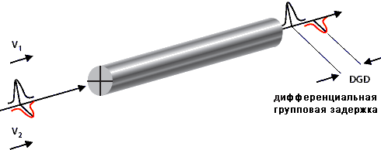
PMD (дифференциальная групповая задержка) эффекты в волокне
Применительно к PMD используется такое понятие как среднее значение дифференциальной групповой задержки (diferential group delays — DGD) и выражаются в пикосекундах (пс). Он может также быть использован как коэффициент PMD, который связывается с квадратным корнем от расстояния и выражается в ps/√км.
PMD (обозначают DGD) расширяет импульс передачи при передачи по волокну. Это явление вносит искажения, увеличивая коэффициент битовых ошибок (BER) оптической системы.
Влияние PMD ограничивает скорость передачи связи. Важно учитывать значение PMD волокна чтобы вычислить пределы скорости передачи оптического канала.

Слайд 21

Определение оптического солитона
Оптический солитон – это импульс, представляющий собой одиночную волну колоколообразной формы, образующийся в оптическом волокне при наличии определенной нелинейной зависимости коэффициента преломления от интенсивности излучения когерентного источника. При этом коэффициент преломления должен возрастать с ростом интенсивности. Тогда высокочастотные составляющие импульса как бы сдвигаются к его хвосту, а низкочастотные составляющие – к его голове, чем подавляется действие хроматической и поляризационной дисперсии. Такой импульс может сохранять форму и ширину по всей длине волоконной линии (рис.).
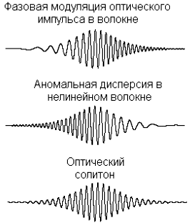
Рис. Формирование оптического солитона

Солитоны могут распространяться в стекловолокне на значительные расстояния (тысячи километров) практически без искажения формы импульса и сохраняться при столкновении друг с другом. Для поддержки энергии солитон должен получить внешнюю подпитку от источника накачки. Только в этом случае солитон сохраняется.

Слайд 22
ОСП - оборудование световодных подключений

Волоконно-оптические системы передачи (ВОСП) это совокупность оптических устройств и оптических линий передачи, обеспечивающая формирование, обработку и передачу оптических сигналов. Физической средой распространения оптических сигналов являются волоконно-оптические или, просто, оптические кабели и создаваемые на их основе волоконно-оптические линии связи (ВОЛС). Совокупность ВОСП и ВОЛС образует волоконно-оптическую линию передачи (ВОЛП).
Слайд 24
Халькогенидное стекло — некристаллическое вещество, содержащее атомы халькогенов (серы, селена, теллура) без кислорода, в основном нечувствительно к примесям, обладает симметричными вольт-амперными характеристиками.
Алюминаты — соли, образующиеся при действии щёлочи на свежеосаждённый гидроксид алюминия: (тетрагидроксоалюминат натрия, гексагидроксоалюминат натрия). Алюминаты получают также при растворении металлического алюминия (или Al2O3) в щелочах.

Слайд 27
Эффект Саньяка — появление фазового сдвига встречных электромагнитных волн во вращающемся кольцевом интерферометре.
Эффект проявляется и при кольцевом распространении волн неэлектромагнитной природы. Эффект был описан Жоржем Саньяком в 1913 г.
Величина эффекта прямо пропорциональна угловой скорости вращения интерферометра, частоте излучения и площади, охватываемой путём распространения световых волн в интерферометре.
Эффект Саньяка – это очень занимательное явление, которое показывает, вращается ли самолёт или летит прямо. Непревзойдённая точность позволяет использовать этот эффект для навигации в самых разнообразных транспортных средствах.

Результаты исследования
В 1912 году Гаррес и затем Саньяк провели эксперименты по определению скорости света на вращающейся платформе. В опытной установке Саньяка (рис.) на платформе находились как источник, так и приёмник света (фотопластина).

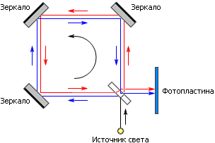
Рис. Эксперимент по определению скорости света на вращающейся платформе. Схема опытной установки Саньяка
Свет от источника разделялся стеклом на два луча, которые обходили контур в противоположных направлениях и направлялись на фотопластинку. Эффект Саньяка проявлялся в смещении фаз встречных излучений в зависимости от скорости вращения платформы.
В установке Гарреса, в отличие от схемы Саньяка, источник света был подвешен над центром вращающейся платформы, а на краю платформы был установлен отражатель луча света. Далее этот отражённый луч разделялся на два луча, которые обходили контур в противоположных направлениях.
В обоих этих экспериментах было показано, что скорость света остаётся постоянной только относительно поверхности массивного гравитирующего тела Земли, вне зависимости от состояния покоя или вращения самой платформы. В литературе этот эффект получил наименование эффекта Саньяка.
Эффект Саньяка используется в лазерных и волоконно-оптических гироскопах. Эти гироскопы уже начинают применяться на практике для определения угловой скорости вращения в пространстве летательных аппаратов и других движущихся объектов, но широкое их внедрение в эксплуатацию сдерживается недостаточной чувствительностью этих приборов при малых угловых скоростях.

Слайд 28
Эффект Рамана (комбинационное рассеяние света) – неупругое рассеяние оптического излучения на молекулах вещества (твёрдого, жидкого или газообразного), сопровождающееся заметным изменением его частоты. В отличие от рэлеевского рассеяния, в случае комбинационного рассеяния света в спектре рассеянного излучения появляются спектральные линии, которых нет в спектре первичного (возбуждающего) света. Число и расположение появившихся линий определяется молекулярным строением вещества.
Рамановское рассеяние или Рамановский эффект /ˈrɑːmən/ - это неупругое рассеяние фотонов веществом, означающее, что происходит обмен энергией и изменение направления света. Обычно это связано с тем, что молекула получает энергию колебаний, когда падающие фотоны от видимого лазера смещаются в сторону более низкой энергии. Это называется нормальным стоксовым рамановским рассеянием. Этот эффект используется химиками и физиками для получения информации о материалах для различных целей путем выполнения различных форм рамановской спектроскопии. Многие другие варианты рамановской спектроскопии позволяют исследовать энергию вращения (если используются пробы газа), и уровни электронной энергии могут быть исследованы, если используется источник рентгеновского излучения в дополнение к другим возможностям. Известны более сложные методы с использованием импульсных лазеров, множественных лазерных лучей и так далее.
Свет с определенной вероятностью может быть рассеян материалом. Когда фотоны рассеиваются, большинство из них упруго рассеиваются (рэлеевское рассеяние), так что рассеянные фотоны имеют одинаковую энергию (частота, длина волны и цвет) как падающие фотоны, но в другом направлении. Рэлеевское рассеяние обычно имеет интенсивность в диапазоне от 0,1% до 0,01% относительно интенсивности источника излучения. Еще меньшая часть рассеянных фотонов (примерно 1 из 10 миллионов) может быть рассеяна неупруго, при этом рассеянные фотоны имеют энергию, отличную (обычно более низкую) от энергии падающих фотонов - это фотоны рамановского рассеяния. Из-за сохранения энергии материал либо приобретает, либо теряет энергию в процессе.
Рэлеевское рассеяние было открыто и объяснено в 19 веке. Рамановский эффект назван в честь индийского ученого К.В. Раман, открывшего его в 1928 году при содействии своего ученика К.С. Кришнан. Раман был удостоен Нобелевской премии по физике в 1930 году за свое открытие.

Слайд 29
Четырехволновое смешение (ЧВС) – нелинейный эффект, возникающий благодаря оптической нелинейности третьего порядка (χ3). ЧВС возникает, если как минимум два различных по частоте ν2>ν1 пучка распространяются вместе в нелинейной среде, к примеру, по оптическому волокну. При этом возникает модуляция показателя преломления на разностных частотах, что приводит к появлению двух дополнительных частотных компонент.
Четырехволновое смешение FWM (Four-Wave Mixing) является одним из самых вредных нелинейных оптических явлений в системах WDM. При достижении критического уровня мощности излучения лазера нелинейность волокна приводит к взаимодействию трех волн с частотами ω_{i}, ω_{j}, ω_{k} и появлению новой четвертой волны на частоте ω_{i} ± ω_{j} ± ω_{k}. Некоторые частоты таких ложных сигналов могут попасть в рабочие полосы пропускания каналов.
Слайд 30
Полудуплекс — режим, при котором, в отличие от дуплексного, передача ведётся по одному каналу связи в обоих направлениях, но (в каждый момент времени передача ведётся только в одном направлении).
Полудуплекс (Half Duplex) – режим передачи данных, при котором передача между устройствами ведется по общему каналу связи в любом направлении, но с разделением по времени. При таком режиме передачи данных каждое из устройств, подключенное к общему каналу связи должно быть способно попеременно принимать и передавать сигналы.
Российские и советские ученые, упоминающиеся в лекции 7
Кулибин Иван Петрович
Чиколев Владимир Николаевич
Басов Николай Геннадьевич
Прохоров Александр Михайлович
Косминский Олег Фёдорович
Кузьмичев Василий Николаевич
Шиллинг Павел Львович
Попов Александр Степанович
Варгин Владимир Владимирович
Вейнберг Татьяна Ильинична
Мурадян Ашот Гарегинович
Алферов Жорес Иванович
Дианов Евгений Михайлович
Девятых Григорий Григорьевич

Лекция 8, тема 7

Слайд 8
Магнитным усилителем называют электромагнитный аппарат, служащий для плавного регулирования переменного тока, поступающего к нагрузке, путем изменения индуктивного сопротивления X_{L} катушки с ферромагнитным сердечником, включенной последовательно с нагрузкой. Принцип действия магнитного усилителя основан на изменении индуктивности катушки с ферромагнитным сердечником при подмагничивании ее постоянным током.

Электрохимический интегратор работает по принципу электролиза, суммируя все импульсы тока, возбуждаемые по любому закону, в виде изменившихся концентраций электролита в анодном и катодном пространствах. Изменение концентраций измеряется колориметрическим или потенциометрическим путем.

Слайд 12
Магнитоиндукционный демпфер – устройство индукционного типа, работающее на принципе торможения вихревыми токами.
Устройство работает следующим образом. При вращении электропроводящего элемента (ротора) в магнитном поле магнитных полюсов в роторе индуцируются вихревые токи, магнитное поле которых, взаимодействуя с магнитным полем полюсов, создает тормозящий момент.

ЛЕКЦИЯ 8, тема 8

Слайд 10
Виброустойчивость - сохранение объектом своих свойств во время приложения нагрузки (вибрации).
Вибропрочность - сохранение объектом своих свойств после снятия нагрузки.

Испытания на вибропрочность проводят для определения предельно допустимых величин вибронагрузок, то есть это предельный режим до разрушения вплоть.
Испытания на виброустойчивость проводят в рабочем режиме изделия для выяснения работоспособности изделия под действием вибрации.

Под прочностью конструкции понимается способность изделия выполнять функции и сохранять параметры после приложения механических воздействий.
Устойчивость – способность изделия сохранять функции и параметры в процессе механического воздействия.

Модальный анализ — это исследование динамических свойств линейных структур на базе структурного тестирования или численного моделирования методом конечных элементов.
В число динамических свойств входят резонансные частоты (собственные частоты) и структурная форма (собственный тип колебаний). Динамические свойства зависят от распределения массы, жесткости и демпфирования на структуре и определяют поведение структурных колебаний при воздействии эксплуатационных нагрузок. Каждая деформация линейной структурной системы может быть выражена как линейная комбинация структурных форм, которые образуют ортонормированную векторную базу.

Физические основы модального анализа вибрации
В любом упруго деформируем теле однократным импульсным (ударным) воздействием или периодическим действием вынуждающей силы можно возбудить колебания, характер которых может много сказать о внутренней структуре тела. В случае однократного импульсного воздействия, называемом еще тест-ударом, в теле будут наблюдаться собственные свободные затухающие колебания (моды), а в случае периодической вынуждающей силы – вынужденные колебания с частотой вынуждающей силы. И в первом, и во втором случае удается определить собственные колебания (моды), знание которых играет большую роль при конструировании и эксплуатации машин, зданий, конструкций и т.д. В этом и заключается задача модального анализа – определение формы, частоты, характера затухания мод вибрации.

Модальный анализ проводится для определения частот и форм (мод) собственных колебаний конструкций. Также модальный анализ может быть первым шагом для других видов динамического анализа, таких, как гармонический и спектральный анализ. Модальный анализ предполагает, что система является линейной.

Гармонический анализ предназначен для решения уравнений движения в случае установившихся колебательных процессов (вынужденных колебаний).

Гармонический анализ – это разложение сложного колебания на простые слагаемые. Результатом гармонического анализа является спектр колебаний.
Спектр колебаний – это диаграмма, показывающая, как распределяется общая энергия колебаний по различным значениям частоты.

Спектральный анализ – это метод обработки сигнала, позволяющий выявить частотный состав сигнала, и он является наиболее распространенным видом анализа сигнала. Выявление повышенных амплитуд вибраций на частотах, совпадающих с частотами возможных повреждений в элементах, резонансных частотах деталей на частотах протекания рабочего процесса помогает обнаружить и идентифицировать возникающие дефекты на ранней стадии зарождения и их развития.

Слайд 11
Пьезоэлектри́ческий эффе́кт (от греч. Πιέζω (piézō) — давлю, сжимаю) — эффект возникновения поляризации диэлектрика под действием механических напряжений (прямой пьезоэлектрический эффект). Существует и обратный пьезоэлектрический эффект — возникновение механических деформаций под действием электрического поля.
При прямом пьезоэффекте деформация пьезоэлектрического образца приводит к возникновению электрического напряжения между поверхностями деформируемого твердого тела, при обратном пьезоэффекте приложение напряжения к телу вызывает его деформацию.

Слайд 26
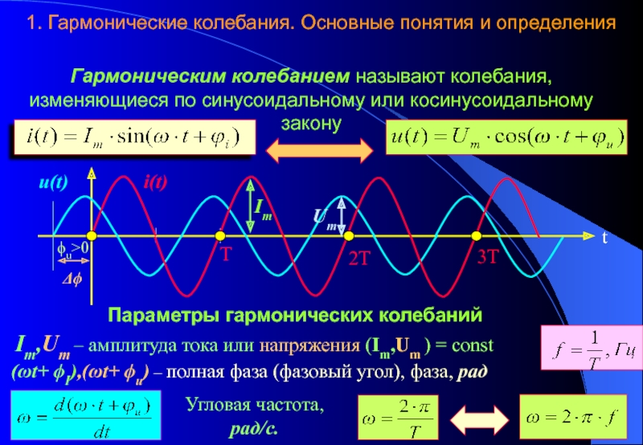
При использовании метода широкополосной случайной вибрации (ШСВ) производится одновременное возбуждение всех резонансов конструкции, что позволяет выявить их взаимное влияние. При этом предусматривается постоянная плотность энергии каждой гармонической составляющей колебательного процесса, для чего на изделие воздействует белый шум и испытание проводят при определенных значениях среднего квадратического ускорения.

Авиационное стрелково-пушечное вооружение (СПВ), вид авиационного вооружения для поражения воздушных, наземных и морских целей артиллерийским снарядом (пулей, гранатой). Включает пушки, пулемёты и гранатомёты в составе соответствующих установок, прицельно-навигационную систему.

Слайд 29
Энтальпи́я — функция состояния термодинамической системы H, определяемая как сумма внутренней энергии U и произведения давления P на объём V
H ≡ U + PV

Слайд 38

Пьезоэлектрические акселерометры
Принцип работы датчиков основан на прямом пьезоэлектрическом эффекте: когда пьезоэлектрический кварцевый кристалл или поляризованный пьезокерамический образец (далее — пьезоэлемент) подвергается действию внешней силы F, вследствие смещения кристаллической решетки на противоположных поверхностях материала аккумулируется электрический заряд, прямо пропорциональный величине приложенного воздействия.

Пьезорезистивные акселерометры
Пьезорезистивный акселерометр для детектирования ускорения использует изгибаемые диффузионные кремниевые резисторы (или измерители механического напряжения, присоединенные к одной или более микромеханическим кремниевым консольным балкам, поддерживающим инерционную массу. Ускорение инерционной массы вызывает изгиб балок и изменяет сопротивление резисторов, создавая разбалансировку моста Уитстона, в схему которого, как правило, включаются измерители напряжения, что, в частности, обеспечивает их реагирование на статическое ускорение.

Принцип работы моста Уитстона

Принцип действия моста Уитсона основан на измерении сопротивления чувствительного резистивного элемента-датчика, сопротивление которого изменяется при изменении воздействующей на него неэлектрической величины. Резистивный датчик (датчики) включается электрически в одно или несколько плеч моста Уитстона и измерение неэлектрической величины сводится к измерению изменения сопротивления датчиков.

Мостовая схема Ч. Уинстона состоит из 2-х плеч. В каждом 2 резистора. Соединяет 2 параллельные ветви еще одна. Ее название – мостик. Ток проходит от клеммы с минусом к верхнему пику мостовой схемы.

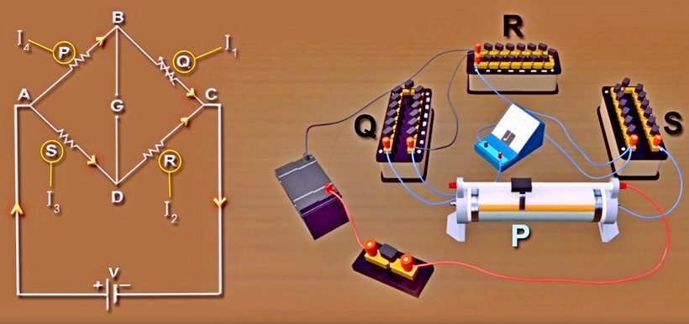

Разделившись по 2 параллельным ветвям, ток идёт к положительной клемме. Величина сопротивления в каждой ветви непосредственно влияет на количество тока. Равное сопротивление на обеих ветвях говорит о том, что в них течет аналогичное количество тока. В таких условиях мостовой элемент уравновешен.
Если в ветвях неравное сопротивление, ток в электросхеме начинает движение от ветви с высоким уровнем сопротивления к ветви с наименьшим. Так продолжается, пока 2 верхних элемента цепей остаются равны по своей величине. Аналогичное положение резисторы имеют в схемах, которые используют в системах контроля и измерения.

Стационарные случайные процессы
На практике встречаются процессы, которые имеют вид непрерывных случайных колебаний относительно некоторого среднего значения. При этом средняя амплитуда и характер этих колебаний с течением времени существенно не изменяется; их реализации имеют примерно одинаковый характер. Такие процессы относят к стационарным случайным процессам.

Нестационарные случайные процессы
К нестационарным процессам относятся все случайные процессы, неудовлетворяющие условиям стационарности. Если не наложены дополнительные ограничения, то свойства случайных нестационарных процессов обычно зависят от времени и могут быть установлены только путем усреднения в отдельные моменты времени по ансамблю выборочных функций, образующих процесс. На практике часто не удается получить достаточное для точной оценки свойств процесса число реализаций. Этим фактом объясняется отставание в развитии практических методов измерения и анализа случайных нестационарных процессов.

Слайд 39
Радиолока́ция — область науки и техники, объединяющая методы и средства локации (обнаружения и измерения координат) и определения свойств различных объектов с помощью радиоволн. Близким и отчасти перекрывающимся термином является радионавигация, однако в радионавигации более активную роль играет объект, координаты которого измеряются, чаще всего это определение собственных координат. Основное техническое приспособление радиолокации — радиолокационная станция (РЛС).
Выделяют два вида радиолокации пассивную и активную:
- Пассивная радиолокация основана на приёме собственного излучения объекта;
- При активной радиолокации радар излучает свой собственный зондирующий сигнал и принимает его отражённым от цели. В зависимости от параметров принятого сигнала определяются характеристики цели.
Активная радиолокация бывает двух видов:
- С активным ответом — на объекте предполагается наличие радиопередатчика (ответчика), который излучает радиоволны в ответ на принятый сигнал. Активный ответ применяется для опознавания объектов (свой-чужой), дистанционного управления, а также для получения от них дополнительной информации (например, количество топлива, тип объекта и т. д.);
- С пассивным ответом — запросный сигнал отражается от объекта и воспринимается в пункте приёма как ответный.

Антенна РЛС предназначена для преобразования колебаний токов сверхвысокой частоты в энергию электромагнитных волн, фокусировки её в узкий пучок и излучения в пространство.
Антенна РЛС осуществляет также прием электромагнитных волн, отраженных от целей, преобразования их в колебания токов СВЧ и передачу к приемнику.
Антенная система современных РЛС представляет собой сложное радиотехническое устройство и состоит из основной антенны, антенн системы защиты от помех и антенны системы опознавания.
Основная антенна формирует требуемую диаграмму направленности для обзора пространства. Антенны системы защиты от помех формируют диаграмму направленности, обеспечивающую работу этой системы. Антенна системы опознавания формирует диаграмму направленности, обеспечивающую работу системы опознавания.
В зависимости от назначения различают передающие, приемные и приемо-передающие антенны. В РЛС используются все три типа антенн.

Слайд 40
Фотограмметрия - наука, изучающая способы определения форм, размеров, пространственного положения и степени изменения во времени различных объектов, по результатам измерений их фотографических изображений. Дословный перевод - измерение светозаписи.
Наука, позволяющая с помощью фотографирования, способов обработки снимков и специальных технологий получать изображения и определять по ним пространственное положение физических объектов на местности и их характеристики имеет название фотограмметрия.

Пирометром называется устройство для определения температуры любого предмета, основывающееся на инфракрасном датчике. В основе действия прибора заложен принцип определения температурного значения поверхности объекта по тепловому электромагнитному излучению его поверхности. Пирометр улавливает невидимое инфракрасное излучение, преобразует его в градусы, и полученный результат выводит на дисплее.

Слайд 41
Стереоскопическая фотосъемка. Стереоскопической фотосъемкой называют фотографирование объекта или участка местности с двух точек съемки, соответствующих точкам зрения левого и правого глаза.

Слайд 44
Штатный фотопост включает в себя 2 аэрофотоаппарата и до 4 импульсных источников света, способных давать световые вспышки в момент фоторегистрации длительностью 4 мкс. Управление работой оптико-фотографической аппаратуры осуществляется с помощью автоматизированной системы управления на базе ЭВМ в реальном масштабе времени с учетом измеренной базозадающим устройством реальной скорости движения. В зависимости от задач испытаний, фоторегистрация может проводиться для двух случаев: в отраженном свете и силуэтно-теневая регистрация. Для съемки в отраженном свете фоторегистрация осуществляется на черном фоне, в случае силуэтно-теневой регистрации – на белом.

Слайд 45
Синхробаллистическая фотокамера обеспечивает фотосъемку на движущуюся пленку, что в случае хорошей синхронизации позволяет получать снимки без искажений от смаза изображения. При этом, регулируя ширину щели затвора синхробаллистической фотокамеры можно добиться величины экспозиции примерно 10 мкс.

Синхробаллистическая фотокамера СБФ-02 предназначена для регистрации фотографическим методом объектов, перемещающихся со скоростями 200-2500 м/с. С помощью фотокамеры можно получать крупномасштабные и высококачественные изображения исследуемых объектов. Наличие у камеры линейной развертки изображения позволяет осуществлять регистрацию протяжённых объектов длиной до десяти метров. Получаемая фотографическая информация предназначена в основном для визуального анализа состояния объекта в процессе его перемещения. Возможно также проведение количественного анализа, т.е. определение скорости перемещения объекта, взаимного расположения его частей, степени их деформации и т.п. В связи с тем, что при съемках камера имеет очень малое время экспонирования (1÷100мкс), она должна работать совместно с искусственным источником освещения большой интенсивности (~10⁶ кд), т.к. при естественном освещении не обеспечивается требуемая экспозиция.

